Cellens calciumkanaler

Arbejdsark til artiklen ”På opdagelse i cellens calciumkanaler” fra Aktuel Naturvidenskab nr. 6 – 2021. Artiklen er på 3 sider. Artiklen bygger på foredraget Vores cellers saltbalance, som Hanne Poulsen har holdt i serien Offentlige foredrag i Naturvidenskab.
Materialet er udarbejdet af projektgruppen på Viborg Katedralskole i forbindelse med projektet Brobygning på første række finansieret af Novo Nordisk Fonden.

Opgave 1 – Begreber og definitioner (baggrund)

- Forklar nedenstående begreber

Begreb | Forklaring
Iongradient
Ionpumpe
Ionkanal
Receptor

Opgave 2 – Calciumioner

- Hvor står er koncentrationsgradienten over cellemembranen i forhold til andre ioner?
- Hvilken rolle spiller calciumioner i cellerne?

Opgave 3 – NMDA-receptor

- Hvor findes NMDA-receptorerne?
- Hvilken overordnet funktion har de?
- Hvad er særligt ved strukturen af NMDA-receptorerne?
- På hvilke måder kan NMDA-receptorerne aktiveres? Inddrag figur side 31

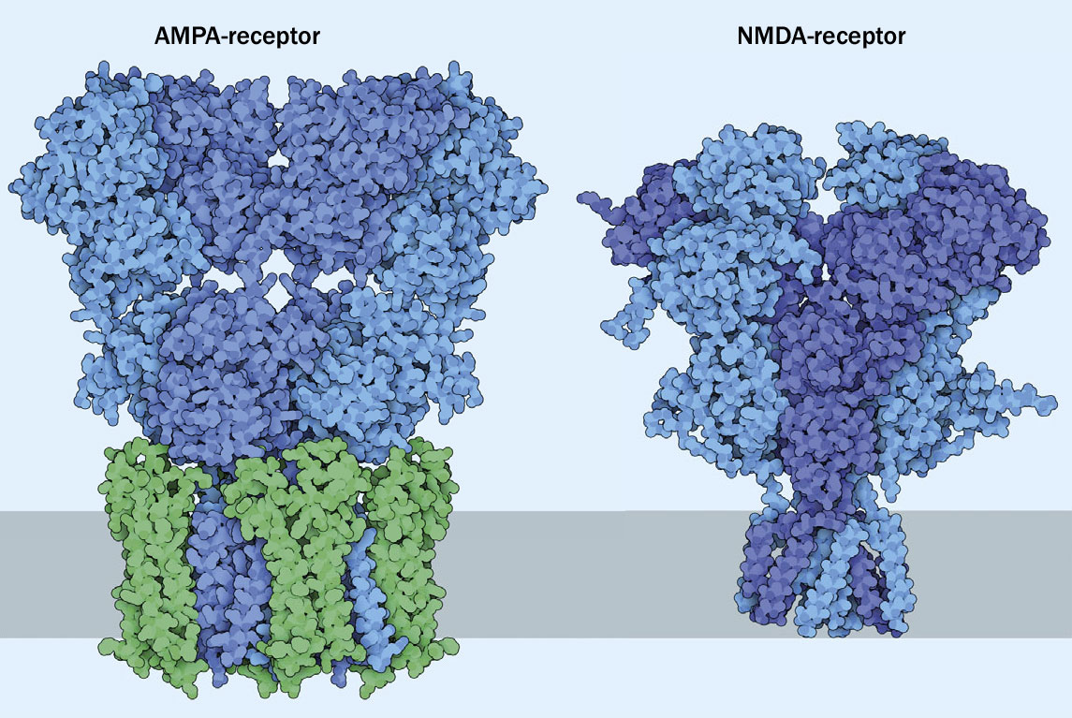
Figur 1Illustration: David S. Goodsell/doi:10.2210/rcsb_pdb/mom_2019_7

Opgave 4 – muligheder og begrænsninger

- Sammenlign virkningen af hhv. ketamin og pregnenolsulfat på NMDA-receptorerne.
- Hvilke fordele/ulemper er der ved anvendelsen af de to stoffer?
- Diskutér mulige udfordringer eller begrænsninger ved anvendelsen af pregnenolsulfat til behandling af depression.

